Lo sapevi che…?

1. **Berlino è la smart city più avanzata d’Europa.**

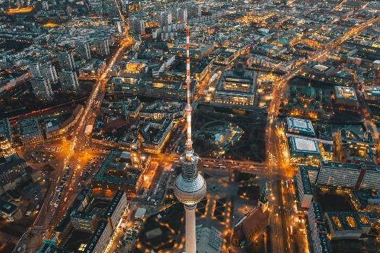Infatti tutto il trasporto pubblico e privato è gestito dall’app MaaS (mobility as a service), e la città spende circa 2 miliardi di dollari annui per lo sviluppo della tecnologia e della mobilità sostenibile. Geniale Vero?   
Gute Reise!

1. **Berlino è la città più popolosa dell’UE.**

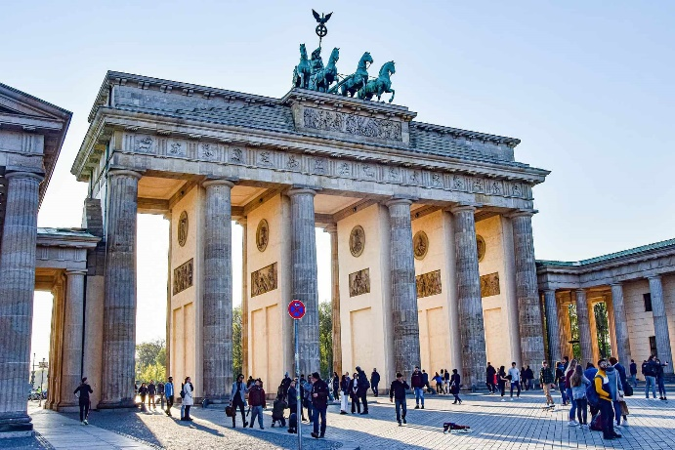Ebbene sì, con I suoi 3,8 milioni di abitanti è la città più popolosa di tutta l’Unione Europea con una media di 4.000 ab/km2 per superficie totale di circa 900 km2. Un po’affollata no :D? Gute Reise!

1. **Berlino è una della città più verdi d’europa.**

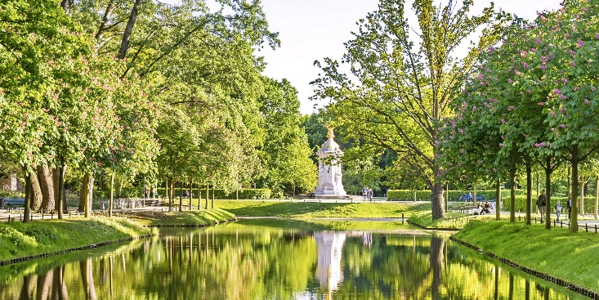La città vanta di 2500 parchi e giardini, come il Tiergarten e una vastità di riserve naturali, I dati ci dicono che a Berlino ci sono più di 425mila alberi. E pensare che un quinto di tutto il territorio è ricoperto da boschi. Incredibile non è così? Gute Reise!

1. **Berlino è la capitale del cinema Europeo**

Avete letto bene, infatti ospita il Berlinale, uno dei festival del cinema più antichi, prestigiosi e grandi d’Europa. Si terrà dal 13 al 23 febbraio 2025, non perdetevelo! Gute Reise!

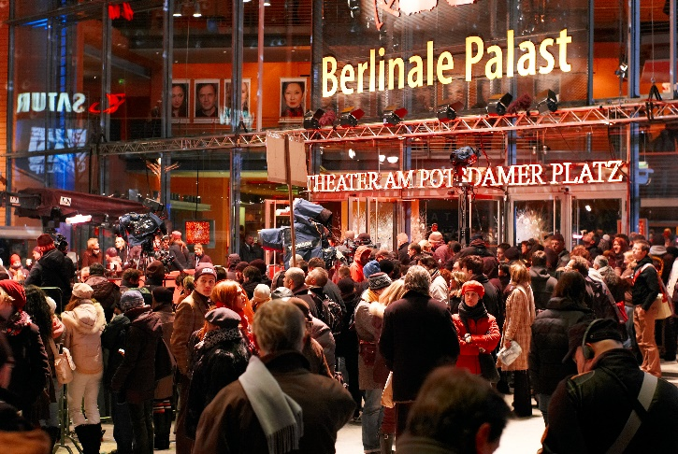

1. **Berlino ha dei semafori particolari?**

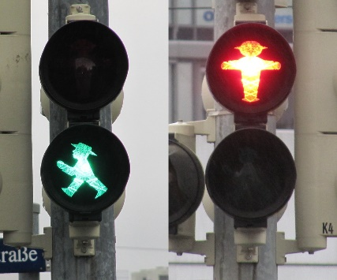Hai letto bene, arrivato a Berlino non potrai fare a meno di notare la particolarità dei semafori. Ampelmann è il nome dell’omino con cappello che si illumina. Quando il semaforo è rosso ha le braccia distese, a indicare di fermarsi, quando diventa verde l’omino cammina a grandi passi esortandoti ad andare. Simpatico vero? Gute Reise!

1. **Berlino ha il maggior numero di ponti di qualsiasi altra città**

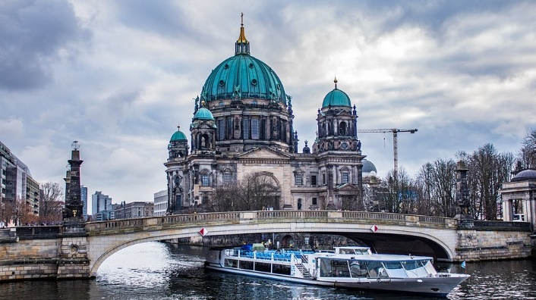Berlino ha più di 180 ponti, che attraversano il fiume Sprea e collegano i numerosi quartieri della città. Se consideriamo anche i canali e le altre vie d’acqua, il numero di ponti supera quello di città come Venezia. Wow! Gute Reise!!